4
FICHA DE AVALIAÇÃO SUMATIVA
Nome N.º Turma
FICHA DE AVALIAÇÃO SUMATIVA
Data / / Avaliação Professor(a)

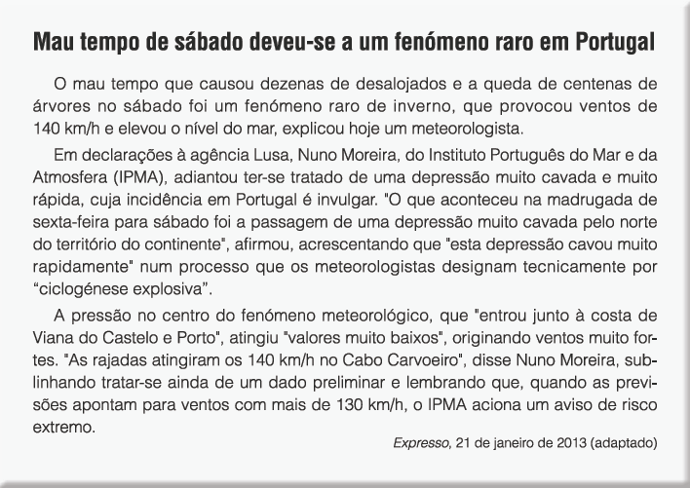
Grupo I
©AREAL EDITORES
- Selecione a única opção que permite obter uma afirmação correta.

Uma consequência das tempestades são as inundações; estas podem ser amplificadas pela ação humana, da qual é exemplo…
(A) a precipitação intensa. ☐ (B) o declive do terreno. ☐
(C) a ocupação dos leitos de cheia. ☐ (D) o planeamento urbano. ☐

Indique o que entende por tempestade.
3. | Selecione a única opção que permite obter uma afirmação correta.
 | Para prevenir os problemas das inundações deve-se…  (A) ignorar os registos históricos. ☐ (B) criar reservatórios para rega. | ☐
 | (C) construir cartas de zonas inundáveis. ☐ (D) impermeabilizar os terrenos. | ☐

Selecione a única opção que permite obter uma afirmação correta.

O fenómeno meteorológico a que se refere o texto afetou o mar. Este é um ecossistema marinho que apresenta diversos serviços, como…
  - serviços de regulação, como o peixe. ☐
  - serviços de produção, como o peixe. ☐
  - serviços de produção, como os desportos náuticos. ☐
  - serviços de regulação, como os desportos náuticos. ☐

Selecione a opção que permite preencher os espaços, de modo a obter uma afirmação correta.

As tempestades podem ser consideradas uma , ao contrário .

 | (A) catástrofe tecnológica […] da desflorestação que é considerada uma catástrofe natural | ☐
 | (B) catástrofe natural […] dos incêndios que são considerados catástrofes tecnológicas | ☐
 | (C) catástrofe tecnológica […] da queda de meteoritos que é considerada uma catástrofe natural | ☐
 | (D) catástrofe natural […] das explosões nucleares que são consideradas catástrofes tecnológicas | ☐
- Indique duas consequências que podem advir das inundações.

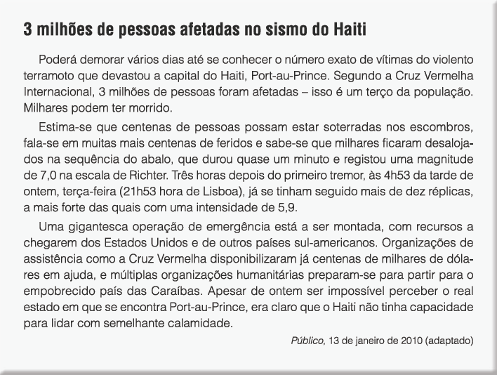
Grupo II
©AREAL EDITORES

1. | Selecione a única opção que permite obter uma afirmação correta.  Para prevenir os problemas dos sismos deve-se…
 | - (A) ignorar os registos históricos.  - (B) implementar construção antissímica.  - (C) construir cartas de risco vulcânico.  - (D) evitar a desflorestação. | ☐  ☐  ☐  ☐
2 . Indique de que forma podem ser minimizados os impactes de um sismo.

3. | Seleciona a única opção que permite obter uma afirmação correta.  Assim como os sismos, a atividade vulcânica pode ser considerada…
 | (A) uma catástrofe antrópica de natureza geológica. | ☐
 | (B) uma catástrofe natural de natureza climática. | ☐
 | (C) uma catástrofe natural de natureza geológica. | ☐
 | (D) uma catástrofe antrópica de natureza climática. | ☐
4. | Comente a afirmação: “Apesar de ontem ser impossível perceber o real estado em que se encontra Port-au-Prince, era claro que o Haiti não tinha capacidade para lidar com seme- lhante calamidade.”

5. Indique, justificando, onde, em Portugal, será mais provável a ocorrência de sismos.

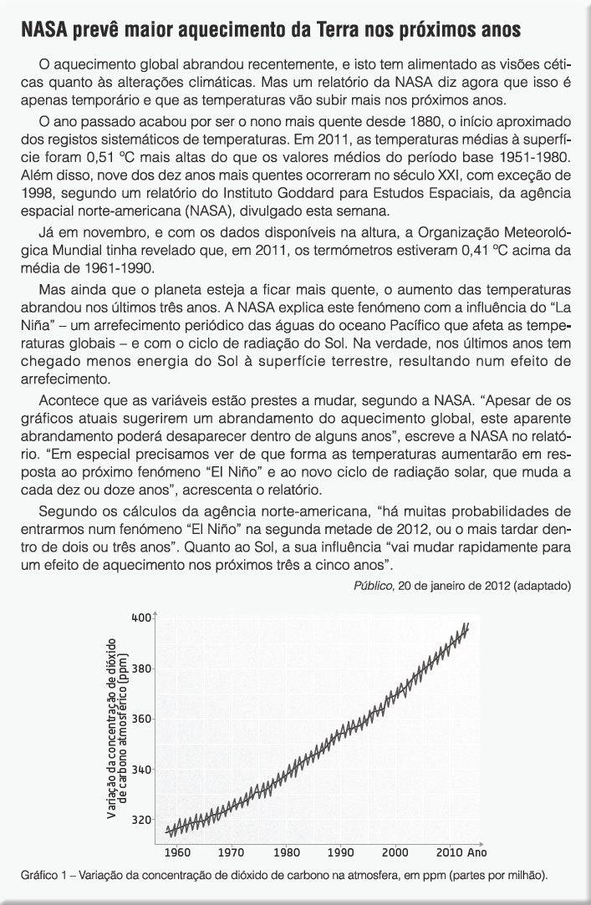
Grupo III

1. O fenómeno “El Niño” está associado a tempestades, secas e inundações. Indique o que entende por seca e indique duas medidas para a evitar.
©AREAL EDITORES

2. | Selecione a única opção que permite obter uma afirmação correta.  A temperatura da Terra está intrinsecamente associada ao efeito de estufa. Este…
 | (A) é um efeito prejudicial para o Homem pois provoca o aumento da temperatura. | ☐
 | (B) é útil à vida na Terra pois permite a manutenção da vida. | ☐
 | (C) tem vindo a diminuir nos últimos anos. | ☐
 | (D) provoca o aumento da temperatura do planeta através de boas práticas ambientais. | ☐
- Selecione a opção que permite preencher os espaços, de modo a obter uma afirmação correta.

O aumento da temperatura global é provocado pelo aumento do efeito de estufa. Este é promo- vido através da introdução de GEE na atmosfera, de que é exemplo o , que
parte do calor.
  - óxido de azoto […] libertam ☐
  - oxigénio […] retém ☐
  - metano […] libertam ☐
  - dióxido de carbono […] retém ☐

Selecione a opção que permite preencher os espaços, de modo a obter uma afirmação correta.

Uma das principais causas da poluição atmosférica é a . Deste processo resultam
, ou seja, materiais que são nocivos para os ecossistemas e para a saúde.
  - indústria […] CFC ☐
  - desflorestação […] chuvas ácidas ☐
  - agricultura […] GEE ☐
  - queima de combustíveis fósseis […] poluentes ☐

Indique de que forma as populações podem contribuir para a diminuição da poluição do ar.
- Classifique como verdadeira (V) ou falsa (F) cada uma das seguintes afirmações.
A – O dióxido de carbono é um GEE.
B – O efeito de estufa é o aquecimento natural da Terra pelos gases atmosféricos.
C – As metas do Protocolo de Quioto encontram-se a ser cumpridas por todos os países signatários.
D – A poluição atmosférica é limitada ao seu local de origem.
E – O aquecimento global poderá levar a cheias catastróficas.
F – O dióxido de carbono pode ter origem no tráfego automóvel.

Faça corresponder cada uma das expressões indicadas na coluna B com a respetiva classifi- cação, que consta da coluna A.
Coluna B
1 – Bomba de urânio lançada em Hiroxima
2 – Inundação na zona ribeirinha da cidade do Porto
3 – Tsunami no Japão
4 – Maré negra no Golfo do México
5 – Avalanche nos Alpes

Coluna A
A – Catástrofe natural
B – Catástrofe antrópica

1: ☐; 2: ☐; 3: ☐; 4: ☐; 5: ☐

Relacione a variação da concentração de dióxido de carbono na atmosfera, patente no grá- fico, com o aumento da temperatura global referida no texto.

FIM
©AREAL EDITORES

